УТВЕРЖДЕН

A.B.00000-01 13 01-01 13 01-ЛУ

**“Letter’s Friend”**

**Описание программы**

**A.B.00000-01 13 01**

**Листов**

20__

**АННОТАЦИЯ**

В данном программном документе приведено описание программы «Letter’s Friend».

В разделе "Общие сведения" указаны: обозначение и наименование программы, программное обеспечение, необходимое для функционирования программы, языки программирования, на которых написана программа.

В разделе "Функциональное назначение" указаны классы решаемых задач, назначение программы и сведения о функциональных ограничениях на применение.

В разделе "Описание логической структуры" указаны: алгоритм программы, используемые методы, структура программы с описанием функций составных частей и связи между ними, связи программы с другими программами.

В разделе "Используемые технические средства" указаны типы электронных вычислительных машин и устройств, которые используются при работе программы.

В разделе "Вызов и загрузка" должны быть указаны: способ вызова программы с соответствующего носителя данных, входные точки в программу.

В разделе "Входные данные" должны быть указаны: характер, организация и предварительная подготовка входных данных, формат, описание и способ кодирования входных данных.

В разделе "Выходные данные" должны быть указаны: характер и организация выходных данных, формат, описание и способ кодирования выходных данных.

**СОДЕРЖАНИЕ**

**1. Общие сведения 4**

1.1. Обозначение и наименование программы 4

1.2. Программное обеспечение, необходимое для функционирования программы 4

1.3. Языки программирования, на которых написана программа 4

**2. Функциональное назначение 5**

**3. Описание логической структуры 6**

3.1. Алгоритм программы 6

3.2. Используемые методы 6

3.3. Структура программы с описанием функций составных частей и связи между ними 6

3.4. Связи программы с другими программами 6

**4. Используемые технические средства 7**

**5. Вызов и загрузка 8**

5.1. Способ вызова программы с соответствующего носителя данных 8

5.2. Входные точки в программу 8

**6. Входные данные 9**

6.1. Характер, организация и предварительная подготовка входных данных 9

6.2. Формат, описание и способ кодирования входных данных 9

**7. Выходные данные 10**

7.1. Характер и организация выходных данных 10

7.2. Формат, описание и способ кодирования выходных данных 10

**Перечень принятых сокращений 11**

1. **Общие сведения**
   1. **Обозначение и наименование программы**

| Размер исполняемого файла | 123 679 457 байт |
| --- | --- |
| Размер установочного файла | 59 074 358 байт |
| «Иконка» исполняемого файла |  |
| Версия файла | 1.0.0 |
| Версия продукта | 1.0.0 |
| Внутреннее имя | Letter’s Friend |
| Исходное имя файла | LetFri.apk |
| Название продукта | Letter’s Friend |
| Описание версии файла | 1.0.0 |
| Производитель | ОАО «Кравченко-Егоров» |
| Язык | Русский (Россия) |

* 1. **Программное обеспечение, необходимое для функционирования программы**

Системные программные средства, используемые программой “ Letter’s Friend”, должны быть представлены версией операционной системы Android 6.0+

Программа должна быть установлена с использованием штатного пакетного менеджера ОС Android.

Программа создает файл dp_app.db, в котором производится хранение данных приложения.

* 1. **Языки программирования, на которых написана программа**

Основным исходным языком программы «Letter’s Friend» является Javascript. При разработке применялся фреймворк ReactNative версии 0.68.1. Компиляция и разработка производились при помощи Expo версии 45.0.2.

1. **Функциональное назначение**
   1. **Назначение программы**

Программа «Letter’s Friend» работает под управлением ОС Android 6.0+.

Основной функцией программы является возможность написания, редактирования и визуализации писем, сообщений.

* 1. **Сведения о функциональных ограничениях на применение**

Программа «Letter’s Friend» не предназначена для работы под управлением ОС Android ниже версии 6.0, так как фреймворк React Native не предназначен для разработки под старые версии.

1. **Описание логической структуры**
   1. **Алгоритм программы**

Алгоритм программы приведен на рисунке 1 – алгоритм программы.

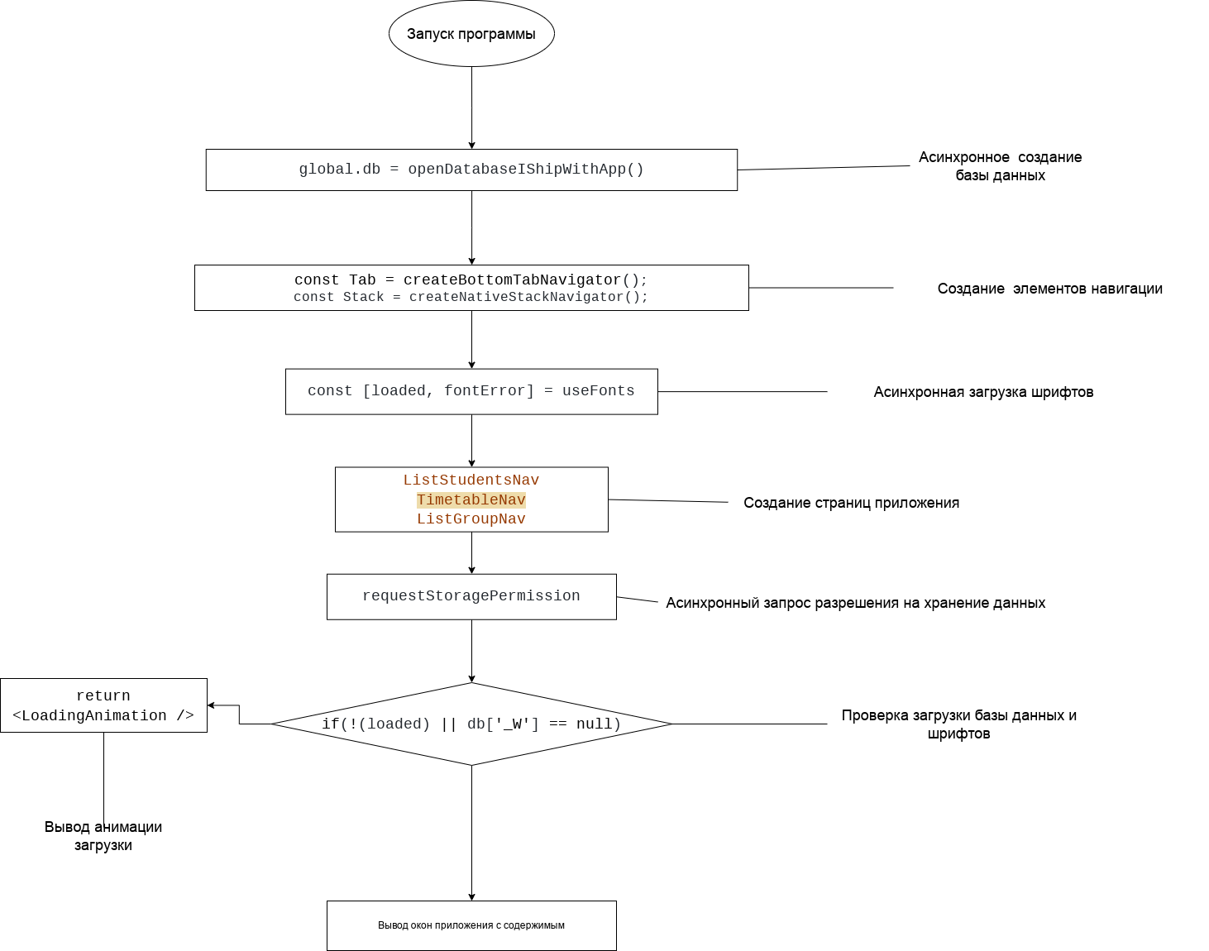

Алгоритм программы

* 1. **Используемые методы**

В связи с тем, что программный код написан в соответствии с функциональной парадигмой программирования, методы в нем отсутствуют.

* 1. **Структура программы с описанием функций составных частей и связи между ними**

Основные составные части программы приведены на рисунке 1.

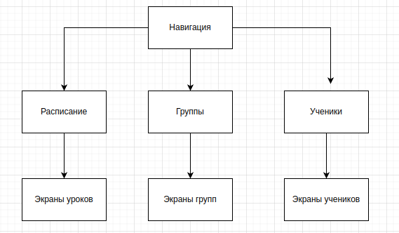

Составные части программы

Связь между частями программы осуществляется за счет общего доступа к программным данным (файл db_app.db)

Вышеперечисленные части программы являются экранами, отображающими списки соответствующих элементов и предоставляющие возможность более подробного изучения соответствующего элемента, либо его изменения.

* 1. **Связи программы с другими программами**

Приложение может обращаться к календарю операционной системы для получения информации, необходимой для работы с датой и временем.

1. **Используемые технические средства**

К техническим средствам относится устройство с ОС Android 6.0 и выше, имеющее оперативную память объемом не менее 2 ГБ, а также объем свободного внутреннего хранилища не менее 800 Мб.

1. **Вызов и загрузка**
   1. **Способ вызова программы с соответствующего носителя данных**

Загрузка и запуск программы осуществляется способами, детальные сведения о которых изложены в Руководстве пользователя операционной системы.

* 1. **Входные точки в программу**

Точкой входа в программу является функция App(), описанная в файле App.js.

1. **Входные данные**
   1. **Характер, организация и предварительная подготовка входных данных**

Приложение может загружать данные из файла db_app.db. Предполагается, что содержимое файла формируется приложением с применением системы управления базами данных SQLite.

* 1. **Формат, описание и способ кодирования входных данных**

Файл входных данных представляет из себя обычный файл базы данных, работа с которым производится при помощи СУБД SQLite. Шифрование данных не производится.

1. **Выходные данные**
   1. **Характер и организация выходных данных**

Приложение может сохранять данные в файл db_app.db. Содержимое файла формируется приложением с применением системы управления базами данных SQLite

* 1. **Формат, описание и способ кодирования выходных данных**

Файл выходных данных представляет из себя обычный файл базы данных, работа с которым производится при помощи СУБД SQLite. Шифрование данных не производится.

**Перечень принятых сокращений**

|  |  |
| --- | --- |
|  |  |
|  |  |
|  |  |
|  |  |
|  |  |
|  |  |

| **Лист регистрации изменений** | | | | | | | | | |
| --- | --- | --- | --- | --- | --- | --- | --- | --- | --- |
| **Номера листов (страниц)** | | | | | **Всего листов (страниц) в докум.** | **№ докумен-та** | **Входящий № сопроводит. докум. и дата** | **Подп.** | **Дата** |
| **Изм.** | **изменен-ных** | **заменен-ных** | **новых** | **аннули-рованных** |
|  |  |  |  |  |  |  |  |  |  |
|  |  |  |  |  |  |  |  |  |  |
|  |  |  |  |  |  |  |  |  |  |
|  |  |  |  |  |  |  |  |  |  |
|  |  |  |  |  |  |  |  |  |  |
|  |  |  |  |  |  |  |  |  |  |
|  |  |  |  |  |  |  |  |  |  |
|  |  |  |  |  |  |  |  |  |  |
|  |  |  |  |  |  |  |  |  |  |
|  |  |  |  |  |  |  |  |  |  |
|  |  |  |  |  |  |  |  |  |  |
|  |  |  |  |  |  |  |  |  |  |
|  |  |  |  |  |  |  |  |  |  |
|  |  |  |  |  |  |  |  |  |  |
|  |  |  |  |  |  |  |  |  |  |
|  |  |  |  |  |  |  |  |  |  |
|  |  |  |  |  |  |  |  |  |  |
|  |  |  |  |  |  |  |  |  |  |
|  |  |  |  |  |  |  |  |  |  |
|  |  |  |  |  |  |  |  |  |  |
|  |  |  |  |  |  |  |  |  |  |
|  |  |  |  |  |  |  |  |  |  |
|  |  |  |  |  |  |  |  |  |  |
|  |  |  |  |  |  |  |  |  |  |
|  |  |  |  |  |  |  |  |  |  |
|  |  |  |  |  |  |  |  |  |  |
|  |  |  |  |  |  |  |  |  |  |
|  |  |  |  |  |  |  |  |  |  |
|  |  |  |  |  |  |  |  |  |  |
|  |  |  |  |  |  |  |  |  |  |
|  |  |  |  |  |  |  |  |  |  |
|  |  |  |  |  |  |  |  |  |  |